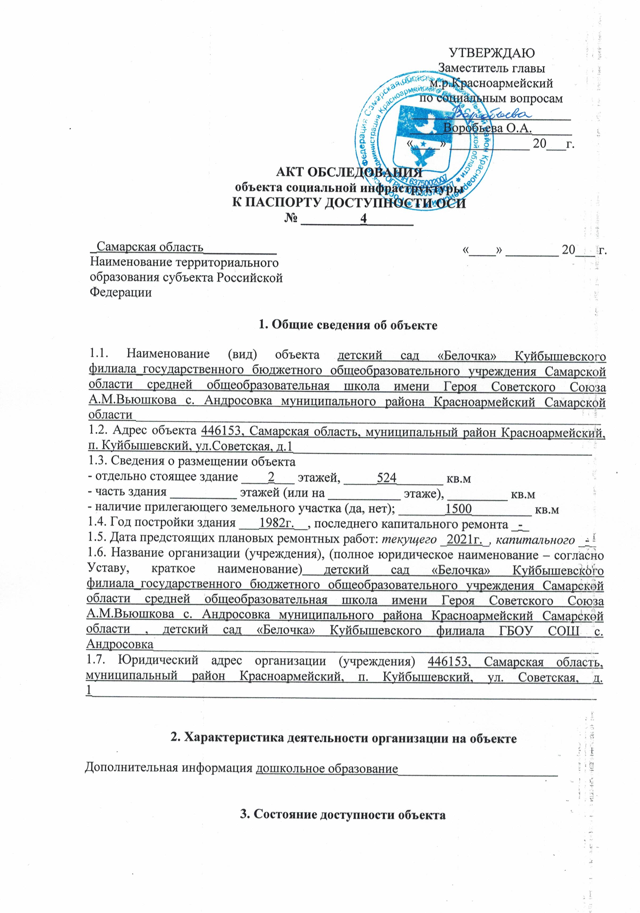
3.1. Путь следования к объекту пассажирским транспортом
(описать маршрут движения с использованием пассажирского транспорта)
_______________________________________нет________________________,
наличие адаптированного пассажирского транспорта к объекту нет

3.2. Путь к объекту от ближайшей остановки пассажирского транспорта:

3.2.1 расстояние до объекта от остановки транспорта _______-_________ м
3.2.2 время движения (пешком) ________-___________ мин
3.2.3 наличие выделенного от проезжей части пешеходного пути (да, нет),
3.2.4 Перекрестки: нерегулируемые; регулируемые, со звуковой сигнализацией, таймером; нет
3.2.5 Информация на пути следования к объекту: акустическая, тактильная, визуальная; нет
3.2.6 Перепады высоты на пути: есть, нет
Их обустройство для инвалидов на коляске: да, нет ( __________нет____________)

3.3. Организация доступности объекта для инвалидов – форма обслуживания

№  п/п | Категория инвалидов  (вид нарушения) | Вариант организации доступности объекта  (формы обслуживания)*
1. | Все категории инвалидов и МГН
 | в том числе инвалиды:
2 | передвигающиеся на креслах-колясках | ВНД
3 | с нарушениями опорно-двигательного аппарата | ВНД
4 | с нарушениями зрения | ВНД
5 | с нарушениями слуха | ВНД
6 | с нарушениями умственного развития | ВНД
* - указывается один из вариантов: «А», «Б», «ДУ», «ВНД»

3.4. Состояние доступности основных структурно-функциональных зон

№  п/п | Основные структурно-функциональные зоны | Состояние доступности,  в том числе для основных категорий инвалидов** | Приложение
 |  |  | № на плане | № фото
1 | Территория, прилегающая к зданию (участок) | ВНД
2 | Вход (входы) в здание | ВНД
3 | Путь (пути) движения внутри здания (в т.ч. пути эвакуации) | ВНД
4 | Зона целевого назначения здания (целевого посещения объекта) | ВНД
5 | Санитарно-гигиенические помещения | ВНД
6 | Система информации и связи (на всех зонах) | ВНД
7 | Пути движения  к объекту (от остановки транспорта) | ВНД

** Указывается: ДП-В - доступно полностью всем; ДП-И (К, О, С, Г, У) – доступно полностью избирательно (указать категории инвалидов); ДЧ-В - доступно частично всем; ДЧ-И (К, О, С, Г, У) – доступно частично избирательно (указать категории инвалидов); ДУ - доступно условно, ВНД - недоступно

3.5. ИТОГОВОЕ ЗАКЛЮЧЕНИЕ о состоянии доступности ОСИ:
____Недоступно_____________________________________________
4. Управленческое решение (проект)

4.1. Рекомендации по адаптации основных структурных элементов объекта:

№  п \п | Основные структурно-функциональные зоны объекта | Рекомендации по адаптации объекта (вид работы)*
1 | Территория, прилегающая к зданию (участок) | Индивидуальное решение с ТСР
2 | Вход (входы) в здание | Индивидуальное решение с ТСР
3 | Путь (пути) движения внутри здания (в т.ч. пути эвакуации) | Индивидуальное решение с ТСР
4 | Зона целевого назначения здания (целевого посещения объекта) | Индивидуальное решение с ТСР
5 | Санитарно-гигиенические помещения | Индивидуальное решение с ТСР
6 | Система информации на объекте (на всех зонах) | Индивидуальное решение с ТСР
7 | Пути движения к объекту (от остановки транспорта) | Индивидуальное решение с ТСР
8. | Все зоны и участки | Индивидуальное решение с ТСР
*- указывается один из вариантов (видов работ): не нуждается; ремонт (текущий, капитальный); индивидуальное решение с ТСР; технические решения невозможны – организация альтернативной формы обслуживания

4.2. Период проведения работ ______________________________________
в рамках исполнения _____________________________________________
(указывается наименование документа: программы, плана)

4.3 Ожидаемый результат (по состоянию доступности) после выполнения работ по адаптации ______________________________________________
Оценка результата исполнения программы, плана (по состоянию доступности) ____________________________________________________

4.4. Для принятия решения требуется, не требуется (нужное подчеркнуть):
4.4.1. согласование на Комиссии ____________________________________
_______________________________________________________________
(наименование Комиссии по координации деятельности в сфере обеспечения доступной среды жизнедеятельности для инвалидов и других МГН)
4.4.2. согласование работ с надзорными органами (в сфере проектирования и строительства, архитектуры, охраны памятников, другое - указать)
_____________________________________________________________________________________________________________________________
4.4.3. техническая экспертиза; разработка проектно-сметной документации;
4.4.4. согласование с вышестоящей организацией (собственником объекта);
4.4.5. согласование с общественными организациями инвалидов _______________________________________________________________;
4.4.6. другое __________________________________________________.

Имеется заключение уполномоченной организации о состоянии доступности объекта (наименование документа и выдавшей его организации, дата), прилагается
_______________________________________________________________________________________________________________________________

4.7. Информация может быть размещена (обновлена) на Карте доступности субъекта Российской Федерации____________________________________
_______________________________________________________________
(наименование сайта, портала)

5. Особые отметки

ПРИЛОЖЕНИЯ:

Результаты обследования:
1. Территории, прилегающей к объекту на __________ л.
2. Входа (входов) в здание на __________ л.
3. Путей движения в здании на __________ л.
4. Зоны целевого назначения объекта на __________ л.
5. Санитарно-гигиенических помещений на __________ л.
6. Системы информации (и связи) на объекте на __________ л.

Результаты фотофиксации на объекте ___________ на __________ л.
Поэтажные планы, паспорт БТИ _______________ на __________ л.
Другое (в том числе дополнительная информация о путях движения к объекту)_______________________________________________________
_______________________________________________________________________________________________________________________________________________________________________________________________

Руководитель
рабочей группы ___________________________ ______________
(Должность, Ф.И.О.) (Подпись)

Члены рабочей группы______________________ ______________
(Должность, Ф.И.О.) (Подпись)
_______________________ ______________
(Должность, Ф.И.О.) (Подпись)
В том числе:

представители общественных
организаций инвалидов ______________________ ______________
(Должность, Ф.И.О.) (Подпись)
_______________________ ______________
(Должность, Ф.И.О.) (Подпись)

представители организации,
расположенной на объекте ____________________ _____________
(Должность, Ф.И.О.) (Подпись)
___________________ ______________
(Должность, Ф.И.О.) (Подпись)

Управленческое решение согласовано «____» ____________ 20___ г. (протокол №_____)
Комиссией (название).____________________________________________

